Vaststellen van de openbare ruimte Klaverweg en het vaststellen van de wijziging begrenzing van de openbare ruimte Papaverweg in stadsdeel Noord te Amsterdam
Het college van burgemeester en wethouders van Amsterdam,
gelet op :
artikel 108 jo artikel 160 van de Gemeentewet
artikel 6 van de Wet basisregistraties adressen en gebouwen (BAG)
artikel 7 van de Verordening basisinformatie 2018
de Beleidsregel vaststelling openbare ruimte
gezien:

- het positief advies van de ANOR op 18 december 2025
- het positief advies van het dagelijks bestuur van stadsdeel Noord op 27 januari 2026
stelt de volgende openbare ruimte vast:

- Klaverweg (BAG-type: weg).
stelt een wijziging van de begrenzing van de volgende openbare ruimte vast:

- Papaverweg (BAG-type: weg).
in overeenstemming met de bijbehorende situatietekening.
Aldus vastgesteld in de vergadering van 17 maart 2026.

De burgemeester
Femke Halsema

De gemeentesecretaris (wnd.)
Thea de Vries

Bijlage: situatietekening

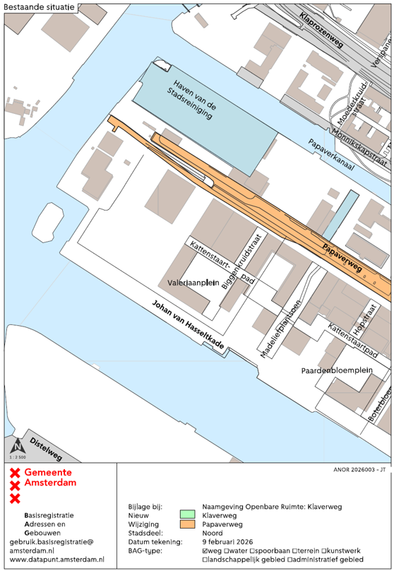

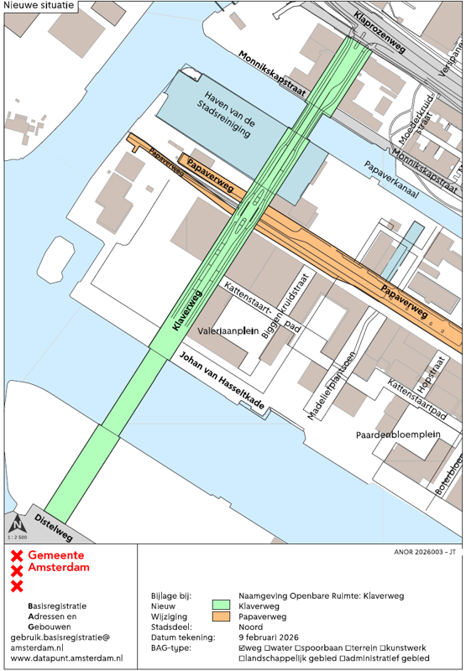

Toelichting /onderbord tekst
Klaver is een kruidachtige plant die vaak voorkomt in weilanden en grasvelden. Het kruid heeft meestal drie blaadjes en kleine witte, roze of paarse bloemen. Klaver wordt vaak gebruikt als voederplant en draagt bij aan een gezonde bodem.

Een vaststelling van openbare ruimten is een feitelijke handeling en geen besluit in de zin van de Algemene wet bestuursrecht en dus niet vatbaar voor bezwaar of beroep.

